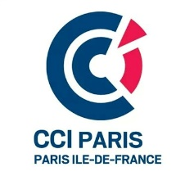
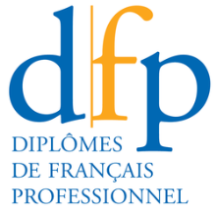
Starptautiski atzīts diploms DFP RI -
“Diplôme du français professionnel
Diplomatie et Relations Internationales”

Aicinām izmantot iespēju un apliecināt franču valodas zināšanas diplomātijas un starptautisko attiecību jomā, bez maksas iegūstot diplomu Diplôme du français professionnel – Relations Internationales (DFP RI) pabeidzot B1.2, B2.2 un C1.2 mācību līmeņus!

KAS?
Starptautiski atzīts profesionālās franču valodas diploms starptautisko attiecību un diplomātijas jomā, kuru izdod Parīzes Tirdzniecības un Rūpniecības kamera ir ieguldījums Jūsu karjerā!

KĀPEC?
DFP RI diploma priekšrocības:

- apliecina franču valodas zināšanas profesionālās vides kontekstā;
- ir starptautiski atzīts uzņēmumos un iestādēs daudzviet pasaulē;
- ir beztermiņa;
- var palīdzēt uzstādīt konkrētu mērķi franču valodas apguvē;
- ļauj Latvijas pārstāvjiem, ierēdņiem un diplomātiem nepastarpināti paust savu viedokli gan formālās, gan neformālās sarunās ES institūcijās un starptautiskajā vidē kopumā, pārstāvot valsts intereses un veicinot tās atpazīstamību, izaugsmi un konkurētspēju.

KAM?

- B1.2, B2.2 un C1.2 līmeņu absolventi Valsts administrācijas skolā 2015.-2018. gadā, kuri šobrīd nemācās Valsts administrācijas skolas organizētājos franču valodas kursos.
- B1.2, B2.2 un C1.2* grupu dalībnieki 2019. gada rudens semestrī Valsts administrācijas skolas organizētājos franču valodas kursos.
- Valsts pārvaldē nodarbinātie ar franču valodas zināšanām B1, B2 un C1/C2 līmenī, kuri vēlās apliecināt savas franču valodas zināšanas diplomātijas un starptautisko attiecību jomā.

*Pārējo līmeņu, A1.1, A1.2, A2.1, A2.2, B1.1, B2.1, C1.1 grupām tiks saglabāti Valsts administrācijas skolas un Francijas institūta sastādītie eksāmeni.

BONUSĀ:
Lai atsvaidzinātu zināšanas un sagatavotos eksāmena mutvārdu daļai, tiks nodrošināts arī īss sagatavošanās kurss B1, B2 un C1 līmenī.

CIK?
Sagatavošanās kursa un eksāmena kārtošanas izmaksas tiks segtas no programmas līdzekļiem.

